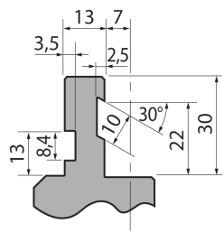  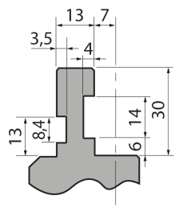  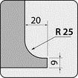  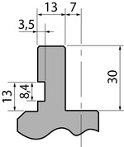 | Пуансон тип Promecam PU.117.26.R08
 | артикул | длина, мм | вес, кг | макс. усилие
 | PU.117.26.R08 | 835 | 13,50 | 100 т/метр | заказать
Стандартные секции инструмента
